REQUERIMENTO nº 240/2021

Súmula: - Requer ao Executivo – Excelentíssimo Prefeito Igor Soares, junto a Secretaria de Cultura e Juventude, Srta. Virgínia Soares, para que nos informes se está no cronograma do mês de Setembro algum evento relacionado a Cultura Hip Hop em nosso município.

REQUEIRO à Mesa, após ouvido o Douto Plenário na forma regimental vigente, seja o presente encaminhado para o Executivo para que preste informações a esta Casa se haverá algum evento relacionado a Cultura Hip Hop no mês de setembro em nosso município.

Justificativa

Senhor Presidente:-
Senhores Vereadores:-
Senhoras Vereadoras: -

Com base na Lei n° 1605, de 08 de maio de 2003, que cria no âmbito municipal a Semana do Hip Hop, venho através deste documento solicitar informações ao poder Executivo e a Secretaria de Cultura e Juventude sobre os eventos que serão realizados na primeira semana do mês de setembro. Lei Anexa.
Graças ao apoio de nossa administração atual estão sendo realizados as terças feiras das 18 hrs as 22 hrs em nosso Ginásio de Esportes João Salvarani o evento “Batalha na Quadra” que é direcionado as pessoas que vivem essa cultura em nosso município. Constantemente participo dos eventos supracitados e estou sendo cobrado pelos respectivos munícipes que participam acerca dos eventos que serão realizados em comemoração na data citada na lei, sendo assim é necessário que seja informado quais são as providencias a serem tomadas. Cabe-me informar que este pedido já foi objeto do requerimento nº 1095/2019 deste vereador.

Sala das Sessões Bemvindo Moreira Nery, 25 janeiro de 2021.

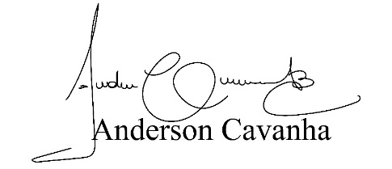

(Bruxão Cavanha – PL)
Vereador

